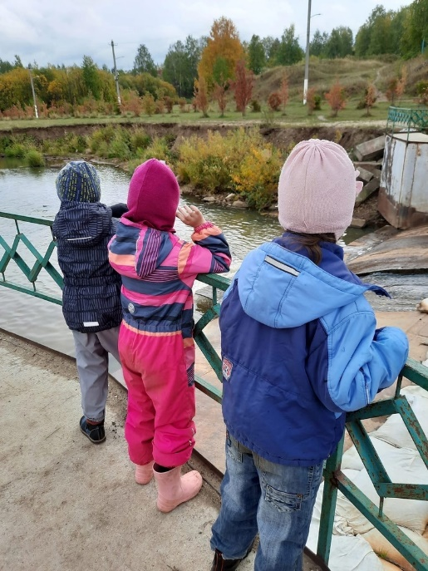
«Не скучные осенние прогулки»
Как сделать так, чтобы осенняя прогулка стала для детей интересной и познавательной? Чем можно занять ребёнка на прогулке осенью?
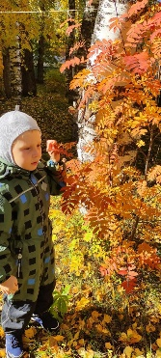
Лето позади, вот-вот осень вступит в свои права – дни становятся прохладными, а порой даже дождливыми и ветреными. Но не стоит думать, что о прогулках на свежем воздухе с ребенком теперь можно забыть. Не упускайте возможности погулять с ребенком и обратить его внимание на осенние изменения, полюбоваться золотым убранством деревьев и даже, при желании, поиграть с пушистыми лесными белками! Жизнь растений и животных подчинена сезонным изменениям природы, которые зависят от значительных колебаний солнечного света и температуры. Все живое хорошо приспособлено к этим изменениям, а потому имеет разные необычные формы и проявления жизнедеятельности, которые, конечно, могут заинтересовать ребёнка, если взрослый обратит на них его внимание, даст небольшие пояснения. Во время прогулок на свежем воздухе, каждый ребенок получает множество положительных эмоций и различных впечатлений – от этого зависит социальное и интеллектуальное развитие личности. Желательно, давать возможность ребенку самостоятельно выбирать маршрут и время, которое ему необходимо для насыщения воздухом и общения с природой. Для детей очень полезны пешие прогулки. Они дают возможность ребенку много двигаться, что полезно как малоподвижным, так и активным детям. Маршрут для такой прогулки может быть проложен и в ближайшем парке, сквере, спокойным дворам, по тихим улицам города, выездом в лес. Это целый полигон для исследований и развлечений! Да ещё всё это можно потрогать, пощупать, понюхать. Дайте ребенку полную свободу. Позвольте ребёнку веселиться в своё удовольствие: ползать по земле, забираться на деревья, собирать охапки опавших листьев и зарываться в них с головой! И тогда, когда выбран маршрут прогулки, самое время придумать развлечения.
А развлечься можно по-разному:
- Можно набрать листочки и выложить из них узоры.
- Если стоит хорошая погода, можно побегать по опавшим листьям и послушать, как они шуршат.
- Еще одно веселое развлечение – это салют из осенних листьев. И малыши, и детки постарше с восторгом подбрасывают над головой охапки пестрых листьев.
- Можно собрать букет из разноцветных листиков или же сплести из них венок.
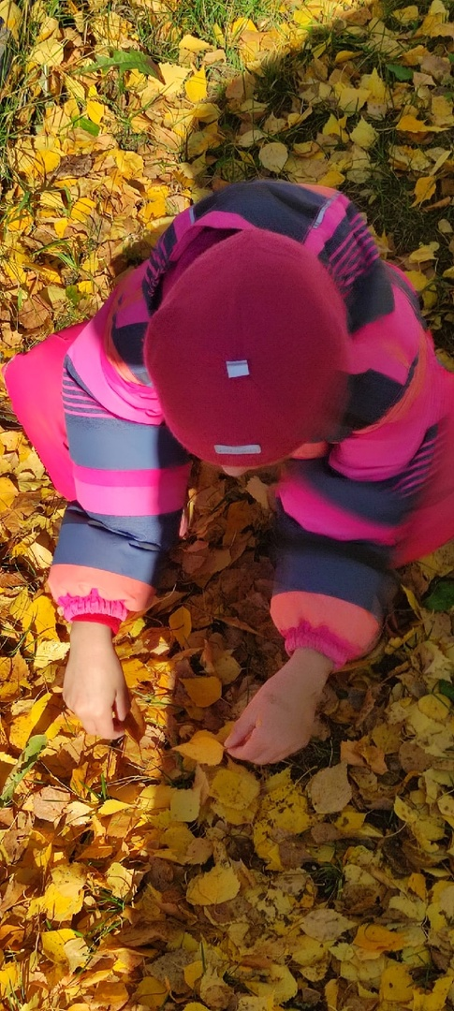
- Рассмотрите с ребенком каждый листик. Выясните, какой он: бледный или темный, какая у него поверхность: гладкая, шершавая, пушистая. Заодно вспомните названия деревьев. Поищите дерево, с которого упал этот листочек.
- Соберите свою коллекцию листьев. Из них можно потом сделать поделки или просто засушить на память между страницами книг.
- Сделайте лабиринт из осенних листьев. Выложите листочки прямо на земле, а потом прыгайте через них или бегайте по извилистому лабиринту.
- Разложите листики по цветам. Особенно красиво будет смотреться плавный переход цвета.
- Можно организовать охоту на самый красный листочек, корягу, дерево.
- Захватить с собой обыкновенный термометр и прогуляться, помещая его в различных местах (на осеннем солнышке, в тени).
- Набрать шишек, желудей, орехов, всевозможных корешков, палочек, коряг, а также спичек, проволочек и сделать из них кукол, животных, рамочки для фотографий, настенные объёмные картины и всё это подарить своим близким, родным и самым любимым людям.
Особенно хороши будут подвижные игры, игры с мячом, со скакалкой, игры на развитие меткости (бросание шишек в корзину, стоящую на земле или подвешенную к дереву, катание камушков к цели).Важно, чтобы игры были разнообразными и давали возможность совершенствовать различные виды движений.
Придумывайте свои игры, фантазируйте и веселитесь вместе с ребенком. Если вы, всегда будете гулять со своим чадом в хорошем настроении и научитесь передавать свой позитив, несмотря на погодные условия, то каждая осенняя прогулка станет для него незабываемым приключением. А чтобы самые яркие краски осени остались в памяти вашей семьи надолго, устройте «осеннюю» фотосессию на фоне ярких деревьев и осенних листьев! И самое главное - не забывайте, что осенняя прогулка – хорошая закалка для иммунитета, подготовка к зимним холодам.

